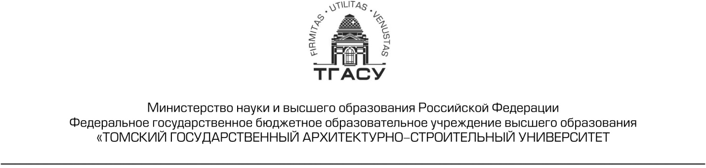

ПРИКАЗ

____________________ 2024 г. № ____________

г. Томск

О внесении изменений в правила приема

на 2024/2025 учебный год

В соответствии с письмом Министерства науки и высшего образования Российской Федерации от 24 января 2024 года № МН-11/220 «О направлении информации» п р и к а з ы в а ю:

Внести изменения в «Правила приема на обучение по образовательным программам высшего образования: программам бакалавриата, программам специалитета, программам магистратуры в Томский государственный архитектурно-строительный университет на 2024/2025 учебный год», утвержденный на ученом совете ТГАСУ 19.01.2024 года протоколом №1, в подпункт 9 пункта 53 и изложить в следующей редакции:

«9) наличие статуса победителя или призера Всероссийского конкурса «Большая пере-мена», Всероссийского конкурса лидеров социальных изменений «Детский форсайт», международного кейс-чемпионата по предпринимательству «MIR», международного инженерного чемпионата «CASE-IN», Национальной технологической олимпиады, конкурса цифровых портфолио «Талант НТО» – 5 баллов и 3 балла соответственно;».

Ректор В.А. Власов

Проект вносит

Начальник управления

нового набора Н.В. Демина

_____________2024 г.

СОГЛАСОВАНО

Проректор по учебной работе О.Г. Волокитин

_____________2024 г.